  - «Люди, які вважають, що гроші спроможні все зробити, самі спроможні все зробити за гроші». (П. Буаст) 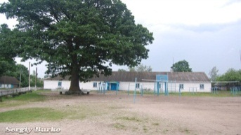 Світанок

Газета Піщанської загальноосвітньої школи І-ІІІ ступеня

Березень 2014

Весна
Настала весна. Крізь низько навислі хмари стало недоглядати блакитне чисте небо. Таким прозоро-синім воно може бути тільки навесні. По землі побігли дзвінкі струмочки. Спочатку їх було мало, але з кожним днем вони все частіше і частіше прорізали лід своїми цівками. Спів ранніх пташок і дзвінкий капіж з дахів заповнюють світ, весняна музика приходить на зміну довгому зимовому мовчанню і завиванню вітру. Усе приходить в рух: метушаться на гілках птаха, весело крапають з карнизів перлинки. Сніг ще ховається в темних кутах, не хоче зрозуміти, що з кожною годиною замети стають менше, не сховатися їм від теплого, довгожданого сонечка. Дні стають довше і світліше. Радіють весні, що настає, і люди.
На лицях все частіше з'являються посмішки, тепер не страшно виходити на вулицю: не закрутить тебе завірюха, не засипеть снігом ока. Найбільше радіють весні діти. Можна зняти важкі шуби, взути гумові чоботи і весело ходити по калюжах, пускати кораблики.
Незабаром з-під землі виглянуть перші боязкі зелені травички, набряклі бруньки на деревах лопнуть, і з'являться дивовижні зелені листочки. На зміну білому і сірому приходить зелений і блакитний кольори. Весна прийшла!

Березень
Перший весняний місяць, який має 31 день.
Назва березень закріпилась за місяцем у середині XIX століття. Походить від назви промислу — березол (заготівля березового попелу для виготовлення скла). До того в літературних джерелах місяць називався март (на честь латинського бога Марса). У народі його також звали: капельник, протальник, запалі сніги, з гір потоки, соковик, полютий, красовик
 | ๑2๑ | «Світанок» | Березень 2014 | №1
 | Тиждень початкових класів  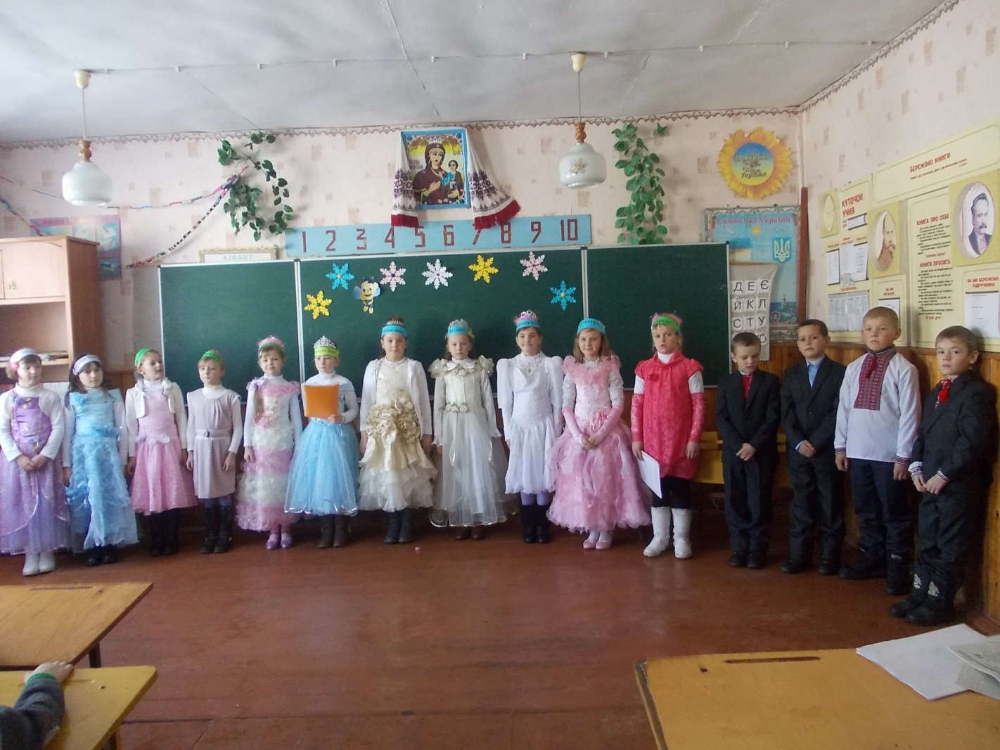  Активну брали участь учні 1-4 класів. Класоводи Савонюк Л.А, Шпанчук Р.І, Федік Г.Д, Дівончик К.В. |  |  |  | С в я т о у н а ш і й ш к о л і

๑3๑ | «Світанок» | Березень 2014 | №1
Вітаємо зі святом весни!
Любі жінки!
Щиро і сердечно вітаємо Вас із весняним святом – 8 березня.
Нехай кожен ваш день буде сонячним і радісним , нехай довкола Вас панують любов і гармонія , а на вашу честь розквітають квіти й звучить музика .Будьте завжди усміхнені, сповнені надій та оптимізму . Бажаємо Вам щастя й вдачі , міцного здоров’я, здійснення всіх мрій та бажань. Хай у Ваших оселях завжди панують мир, злагода добробут.
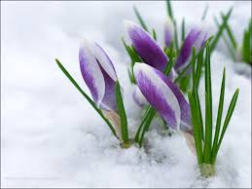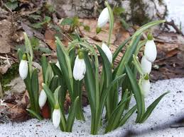

๑4๑ | «Світанок» | Березень 2014 | №1
Відзначення 200-річчя від дня народження
Тараса Григоровича Шевченка.
Щовесни, коли тануть сніги
І нарясті просяє веселка,
Повні силі живої снаги
Ми вшановуєм пам'ять Шевченка.
Березень в Україні – це чудова весняна пора, якій радіють і природа, і люди. Саме в ту березневу пору послав Всевишній нашому народові Генія і національного Пророка Тараса Шевченка. Господь Бог кожному народові давякусьвелетенськупостать, котрабула б його зорею, проявомйогодуші. У нашого народу такою постаттю є Тарас Шевченко, якого величають Велетнем Духа, українським Мойсеєм, Пророком, Батьком, Кобзарем і багатьма іншими славетними іменами.
Ім’я Шевченка—поборника дружби народів - дороге всьому прогресивному людству.
Драматичноюбула доля Т. Г Шевченка. Перші 24 роки життя він був кріпаком, терпів знущання, самодурство свого пана. 10 років мучився на засланні в далеких аральських та оренбурзьких степах, куди його відправили рядовим солдатом. Але сила великого поета була незламаною. Він своєю пророчою пристрастю внутрішньо розкріпачував українців і вчивїх шанувати себе, свою історію, народ, мову.
Т. Г. Шевченко – гордістьнашого народу, його слава. Своєютворчістю він заслужив всенародну шану. Ця людина знана в усіх куточках світу, а твори відомі кожному серцю.
Знагоди 200- річчя Дня народження Т. Г. Шевченка в нашій школі пройшли тематичні уроки, виховнігодини, цікавівиставки та презентації, години спілкування. Особливо хочеться відзначити літературно-музичнукомпозицію «Ми чуємо тебе, Кобзарю,

๑5๑ | «Світанок» | Березень 2014 | №1
Крізь століття», проведену під керівництвом учителя української мови та літератури Савонюк А. П. Діти вшанували пам'ять Кобзаря, вміло декламували вірші, інсценізували твори. Учителем музики Антончук А. В. були розучені пісні на слова Т. Шевченка «Реве та стогне Дніпр широкий», «Думимої, думимої», «Садок вишневий коло хати», «Заповіт», «Такаїї доля», «Зацвіла в долині червона калина», які натхненно виконували учасники гуртка «Червона калина» та солістка Смаль Світлана, уч. 6-А класу. Членами гуртка «Творчісходинки» (керівник Приходько Н. В.) були поставлені уривки з творів «Катерина» (читецьПриймак Богдан, уч. 8 кл.) та інсценізація поеми «Наймичка», де головну роль наймички виконувала учениця 9 класу Федік Наталія, Марка – учень 10 класу Деркач Олег. А інсценізація поеми «І мертвим , і живим, і ненародженим…», у виконанні уч. 9 кл. Федік Валентини , прозвучала як пророцтво на сьогоднішній день.
Бібліотекарем школи Шпанчук Ж. П. була організована виставка «Вогненне слово Кобзаря».
Досить змістовно та цікаво була проведена відкрита виховна година у 6-А класі (клкер.Пікуль Л. І.) «Т. Г. Шевченко – поет, художник, кобзар». За допомогою мультимедійних засобів учителька показала ту велику любов і шану, яку висловлюють Пророку вдячні українці. Хвилиною мовчання буловшановано не тільки світлупам'ять Великого Кобзаря, а й героїв, які з його пророчими словами на вустах загинули сьогодні на Майдані.
Здійснилися пророчі слова Шевченкового заповіту: йогонині не тільки згадують і прославляють, ним дихають і живуть, з його палкими заклика ми ідуть увічність.

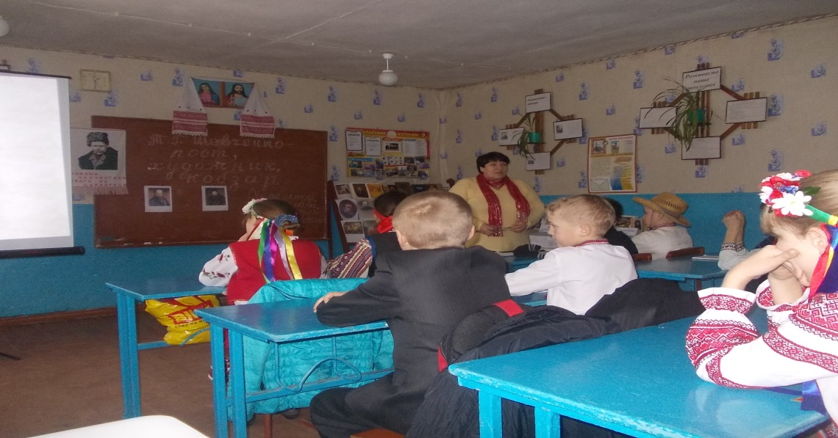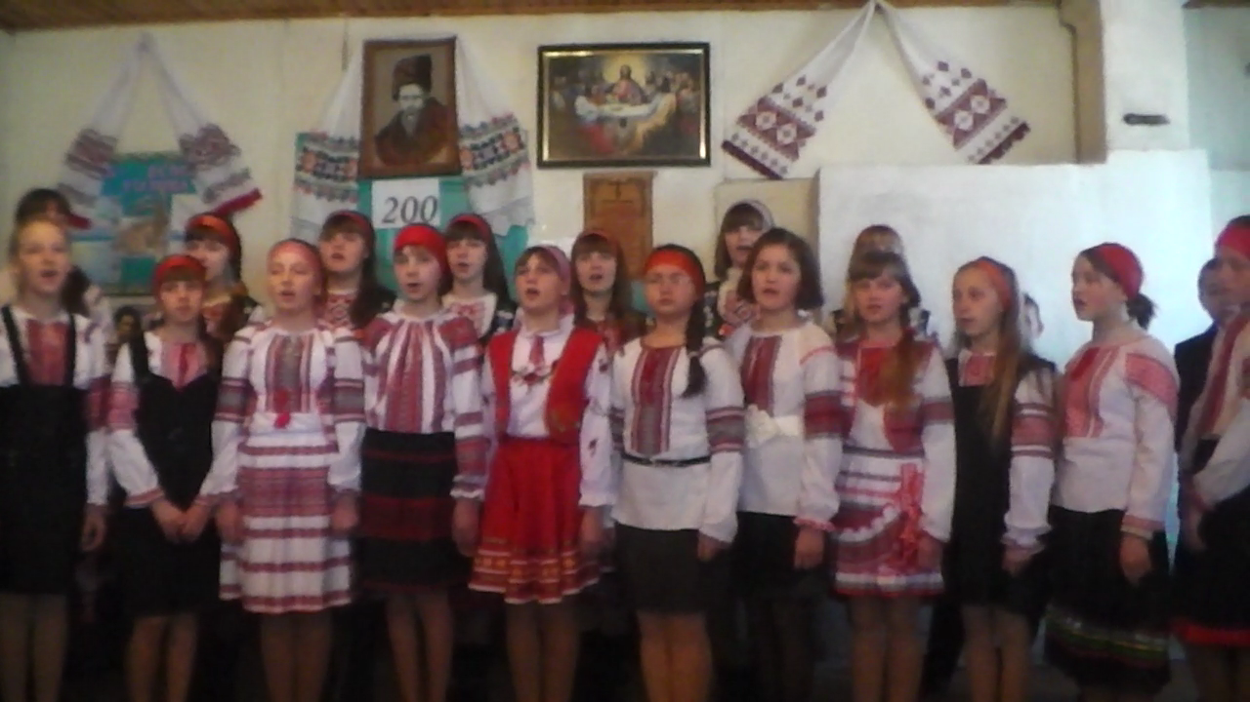
๑6๑ | «Світанок» | Березень 2014 | №1

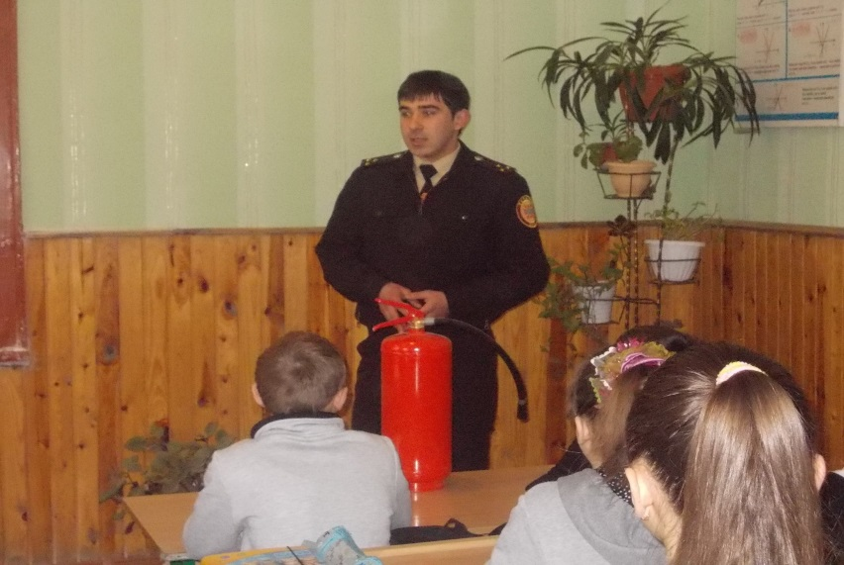
Кожної третьої середи місяця у школі проходить ДЕНЬ ПРОФІЛАКТИКИ (за окремим планом). 19.03.2014 р. в школу завітав працівник МНС.
Який провів з учнями школи
роз’яснювальні бесіди на
пожежну тематику,
практичне заняття з
використання противогаза.
Класний керівник А. П. Савонюк
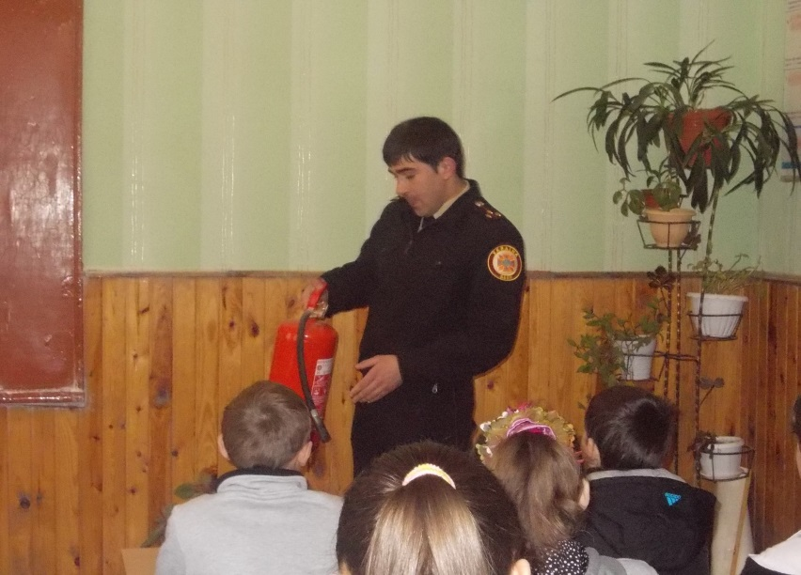
Провела з класом
бесіду
«Ти живеш у правовій державі».
Медсестра школи Прусік І. П.
(5 клас) ознайомила,
з правилами особистої гігієни.

Засновник:  Піщане  ЗОШ І-ІІІ ступенів  Видавець:учнівський колектив «Світанок» | -У номері використані фотографії з архіву школи.  - Видання розповсюджується  б е з к о ш т о в н о. | Редактор:  Левосюк О.В  Форматуванння і дизайн:  Левосюк О.В.,  Шевчик Л.П. | Друк:  Піщане  ЗОШ І-ІІІ ступенів Тел. 9-51-46 Е-mail: zoshpischane@rambler.ru
24-30 березня – Канікули! Ура! Ура! Усі учні з весняним настроєм пішли відпочивати на канікули.

